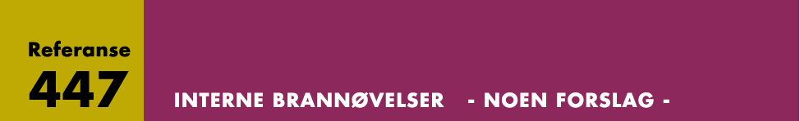

- Opplæring og gjennomgang av avdelingens brann- og evakueringsinstruks med påfølgende praktisk gjennomgang av sitt arbeidsområde med vekt på slokkemidler, rømningsveier og brannrisiko. Hver ansatt prøver en brannslange ved å spyle i f.eks. en vask.

- Opplæring og gjennomgang av avdelingens brann- og evakueringsinstruks. Avdelingen deles så inn i passende grupper for oppgaveløsning.

Følgende spørsmål kan være aktuelle:

- Hva er tommelfingerregelen ved brann?
Svar: Varsle, redde, slokke og rømme

- Hva er hver ansattes oppgave ved brann?
Svar: Se branninstruks!

- Hvor er rømningsveiene fra avdelingens arbeidsområde?
Svar: Se evakueringsinstruks og branntegning!

- Hvorfor er det viktig å påse at brann- og røykskilledører er lukket ved evakuering grunnet brann?
Svar: For at brann og røyk ikke skal spre seg til andre seksjoner/deler av bygningen.

- Hvor er avdelingens møteplass utenfor hotellet dersom man må evakuere ut til friluft?
Svar: Se evakueringinstruks!

- Ved brann på kjøkken: Hvordan slokker man brann i en frityr-/smultgryte?
Svar: Fjern gryten fra varmekilden/slå av strømmen og sett et lokk over kjelen for å hindre oksygentilførselen

- Hva skal man absolutt ikke benytte som slokkemiddel ved brann i en
frityr-/smultgryte?
Svar: Vann. Dersom dette brukes vil det bli en eksplosjonsartet brann

- Hvor i arbeidsområdet er avdelingens slokkemidler plassert?
Svar: Se branntegning, HMS-manual, evt. branninstruksen eller se etter ved selvsyn i arbeidsområdet

- Hvilke typer slokkemidler har avdelingen til disposisjon?
Svar: Se branntegning, HMS-manual, evt. Branninstruksen, eller kontroller ved selvsyn i arbeidsområdet

- Hvilke tre faktorer må til for at brann skal oppstå?
Svar: Brennbart materiale, oksygen og temperatur (branntrekanten)



- Opplæring og gjennomgang av avdelingens brann- og evakueringsinstruks. Deretter røyklegges arbeidsområdet (helt eller delvis) og alle ansatte skal evakuere i henhold til instruks. Til dette trengs en røykmaskin.

- Opplæring og gjennomgang av avdelingens brann- og evakueringsinstruks. Deretter plasseres de ansatte i arbeidsområdet med bind for øynene for å simulere tett røyk ("blindetesten"), og de skal forsøke å evakuere i henhold til instruks.

- Opplæring og gjennomgang av avdelingens brann- og evakueringsinstruks. Avdelingen tas med til andre arbeidsområder i brannobjektet for å gjøre seg kjent med plassering av slokkemidler, rømningsveier og brannrisiko.

- Opplæring og gjennomgang av avdelingens brann- og evakueringsinstruks. I forbindelse med avdelingsmøter e.l. arrangeres det rebusløp gjennom hotellet (brannobjektet) for å finne flest mulige slukkeapparater (pulverapparater og slanger).

Når det gjelder opplæringsalternativ nr. 2 og 6 kan det være motiverende å gi en premie til den gruppen med flest riktige svar. Det er viktig at oppgavene gjennomgås etter at alle svar er avgitt slik at de ansatte får vite (og lære) de riktige tingene.


